PALAGO
Το Palago είναι ένα δημιουργικό καλλιτεχνικό παζλ/ παιχνίδι το οποίο σχεδιάστηκε από τους Cameron Browne και Mike McManaway (εφευρέτη του Tantrix). Κάθε παιχνίδι Palago περιλαμβάνει 48 όμοια πλακάκια τα οποία μπορούν να χρησιμοποιηθούν για μια σειρά διαφορετικών παζλ. Το παιχνίδι μπορεί να παιχτεί στρατηγικά από δύο παίχτες και συνεργατικά με περισσότερους (τότε ονομάζεται Palagonia).

1
Παίξε κι εσύ Palago.
Για να ξεκινήσει το παιχνίδι ο κάθε παίχτης επιλέγει ένα χρώμα και έπειτα παίρνει ένα πλακάκι από το πουγκί για να δουν ποιος θα παίξει πρώτος (κάτι το οποίο δεν κρίνεται σημαντικό για το παιχνίδι, καθώς τα μισά πλακάκια έχουν το χρώμα του ενός παίχτη από πίσω και τα άλλα μισά το χρώμα του άλλου παίχτη).
Ο πρώτος παίχτης τοποθετεί δύο πλακάκια στη μέση της επιφάνειας τα οποία έχουν το ίδιο χρώμα. Το παιχνίδι συνεχίζεται με τον κάθε παίχτη να τοποθετεί δύο πλακάκια σε κάθε γύρω, ακολουθώντας τους βασικούς κανόνες.

Οι κανόνες αυτοί είναι:
- Τουλάχιστον ένα από τα δύο πλακάκια πρέπει να συνδέεται με το palago (τα πλακάκια που έχουν ήδη τοποθετηθεί).
- Τα δύο πλακάκια πρέπει να ακουμπάνε το ένα το άλλο.
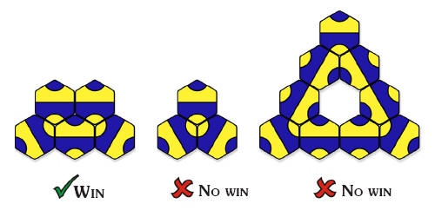
- Κάθε πλευρά που ακουμπά μια άλλη πρέπει να ταιριάζει μαζί της χρωματικά.
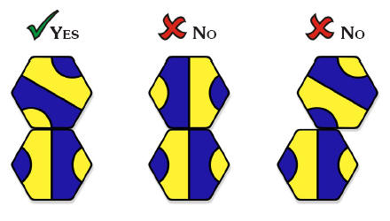
Για να κερδίσει κάποιος πρέπει:
- Να είναι ο πρώτος που έχει δημιουργήσει ένα κλειστό πλάσμα σχημάτων χρησιμοποιώντας παραπάνω από τρία πλακάκια του χρώματος του.
- Το πλάσμα που έχει σχηματίσει πρέπει να είναι κλειστό και εσωτερικά.
- Μπορεί να παιχτεί ένα πλακάκι μόνο όταν αυτό το πλακάκι προσφέρει τη νίκη για κάθε παίχτη.
Ένας παίχτης χάνει αν κλείσει πλάσματα και από τα δύο χρώματα με μία κίνηση.

2
Παίξε κι εσύ Palagonia.
Όλοι οι παίχτες ρίχνουν το ζάρι για ξεκινήσουν. Το Palagonia χρησιμοποιεί δύο ειδικά ζάρια που έχουν τους αριθμούς 2,3,4 και 5 και επιπλέον σύμβολα αντί για το 1 και το 6. Ο παίχτης που θα φέρει τον μεγαλύτερο από τους υπάρχοντες αριθμούς (2,3,4,5) ξεκινάει το παιχνίδι παίρνοντας αυτό τον αριθμό πλακακιών και συνδέοντάς τα με όποιον τρόπο επιθυμεί, έτσι ώστε να ταιριάζουν χρωματικά στα σημεία επαφής τους. Αν κανένας από τους παίχτες δεν φέρει αριθμό στη ζαριά του τότε όλοι ρίχνουν ξανά το ζάρι. Το παιχνίδι συνεχίζεται ακολουθώντας τη φορά του ρολογιού.
Κάθε γύρος ακολουθεί τα εξής βήματα:
- Ο παίχτης ρίχνει και τα δύο ζάρια.
- Διαλέγει ποιο θα ακολουθήσει.
- Διεκπεραιώνει αυτή την επιλογή του.
Οι επιλογές που οι παίχτες έχουν σύμφωνα με τη ζαριά τους είναι να μετακινήσουν ένα πλακάκι, να περιστρέψουν ένα, ή να προσθέσουν καινούργια πλακάκια.
Οι βασικοί κανόνες είναι:
- Όταν ένας παίχτης κλείνει ένα πλάσμα σχημάτων όλα τα πλακάκια που παίζουν πρέπει να είναι μέρος αυτού του πλάσματος αλλιώς δεν υπολογίζεται ως πόντος.
- Αν ένας παίχτης φέρει διπλή ζαριά ξαναπαίζει.
- Αν τα πλακάκια τελειώνουν και το παιχνίδι δεν πλησιάζει στο τέλος του ο επόμενος συνεχίζει. Αν ούτε αυτός μπορεί να λήξει το παιχνίδι ο παίχτης μπορεί να αφαιρέσει ένα πλακάκι.
Οι πόντοι των παιχτών σχετίζονται με τις φόρμες των πλασμάτων. Τα μεγαλύτερα πλάσματα σχημάτων αξίζουν περισσότερο, αν και εξαρτάται και από το σχήμα τους. Ο καλύτερος τρόπος για να αποκτήσεις τους υψηλότερους πόντους είναι να συνεργαστείς με έναν από τους παίχτης δίπλα σου (τον προηγούμενο ή τον επόμενο), καθώς συνήθως οι πόντοι δίνονται και στους δύο παίχτες που συνεργάζονται. Το παιχνίδι τελειώνει όταν όλα τα πλακάκια έχουν χρησιμοποιηθεί.
3
Φτιάξτε το δικό σας Palago!
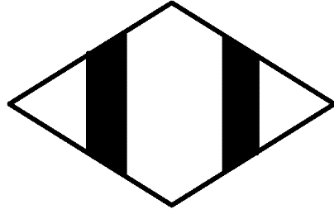
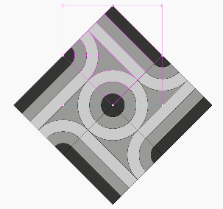
Μπορείτε να κατασκευάσετε το δικό σας Palago από σκληρό χαρτόνι, μακετόχαρτο κ.α. Κόψτε 42 ίδια σχήματα του υλικού σας (μπορεί να είναι ισόπλευρο ρόμβος, ή εξάγωνο). Έπειτα δημιουργήστε δύο πλακάκια με διαφορετικά μοτίβα που ενώνονται μεταξύ τους. Αντιγράψτε αυτά τα μοτίβα με ακρίβεια στα υπόλοιπα πλακάκια. Τα μοτίβα σας μπορούν να είναι πολύ απλά (πχ μία διπλή γραμμή) ή αρκετά περίπλοκα.
Μάθετε περισσότερα για το Palago
http://cambolbro.com/games/palago/
https://en.wikipedia.org/wiki/Palago

Επέκταση υλικού
Στηριζόμενοι/ες στο παιχνίδι Palago μπορείτε να επεκταθείτε και σε άλλες δράσεις και υλικά που αφορούν τις πλακοστρώσεις (Tiling). Στηριζόμενοι/ες σε αυτή την ιδέα μπορείτε να εργαστείτε στην αναγνώριση κανόνων που δημιουργούν τις πλακοστρώσεις, αλλά και στο σπάσιμο αυτών των κανόνων για την δημιουργία νέων. Σε ένα μετέπειτα στάδια μπορείτε να χρησιμοποιήσετε τα μοτίβα των πλακοστρώσεων για την δημιουργία αριθμητικών μοτίβων. Καταγράψτε τις παρατηρήσεις σας.

